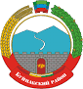

РЕСПУБЛИКА ДАГЕСТАН

БУЙНАКСКИЙ РАЙОН МКОУ «Дурангинская СОШ»

368209, Республика Дагестан, Буйнакский район, с. Дуранги

**Информация**

**о проведении мероприятий «О действиях граждан при установлении уровней террористической опасности» в МКОУ «Дурангинская СОШ»**

13.02.19г в МКОУ «Дурангинская СОШ были проведены информационные беседы «О действиях граждан при установлении уровней террористической опасности». Беседу провели руководитель ОБЖ Сулейманов М.Г. и социальный педагог Хаджимурадов Х.М. с учащимися 8 – 11 классов. Они в частности сказали учащимся: «Ребята, Вы должны быть всегда бдительны, в качестве маскировки для взрывных устройств террористами могут использоваться обычные бытовые предметы: коробки, сумки, портфели, сигаретные пачки, мобильные телефоны, игрушки. Объясните это вашим детям, родным и знакомым. Не будьте равнодушными, ваши своевременные действия могут помочь предотвратить террористический акт и сохранить жизни окружающих».

Учащимся было объяснено о существовании 3х уровней террористической опасности: жёлтый, красный, синий. **Повышенный «СИНИЙ» уровень**  
**устанавливается при наличии требующей подтверждения информации о реальной возможности совершения террористического акта, высокий «ЖЕЛТЫЙ» уровень устанавливается при наличии подтвержденной информации о реальной возможности совершения террористического акта, критический «КРАСНЫЙ» уровень устанавливается при наличии информации о совершенном террористическом акте либо о совершении действий, создающих непосредственную угрозу террористического акта.**

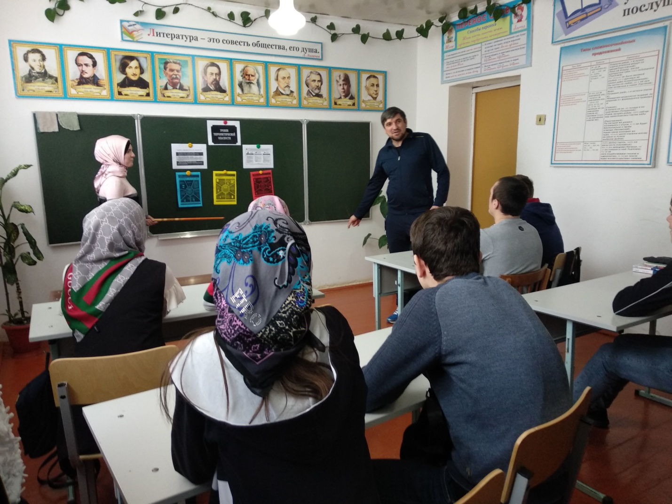

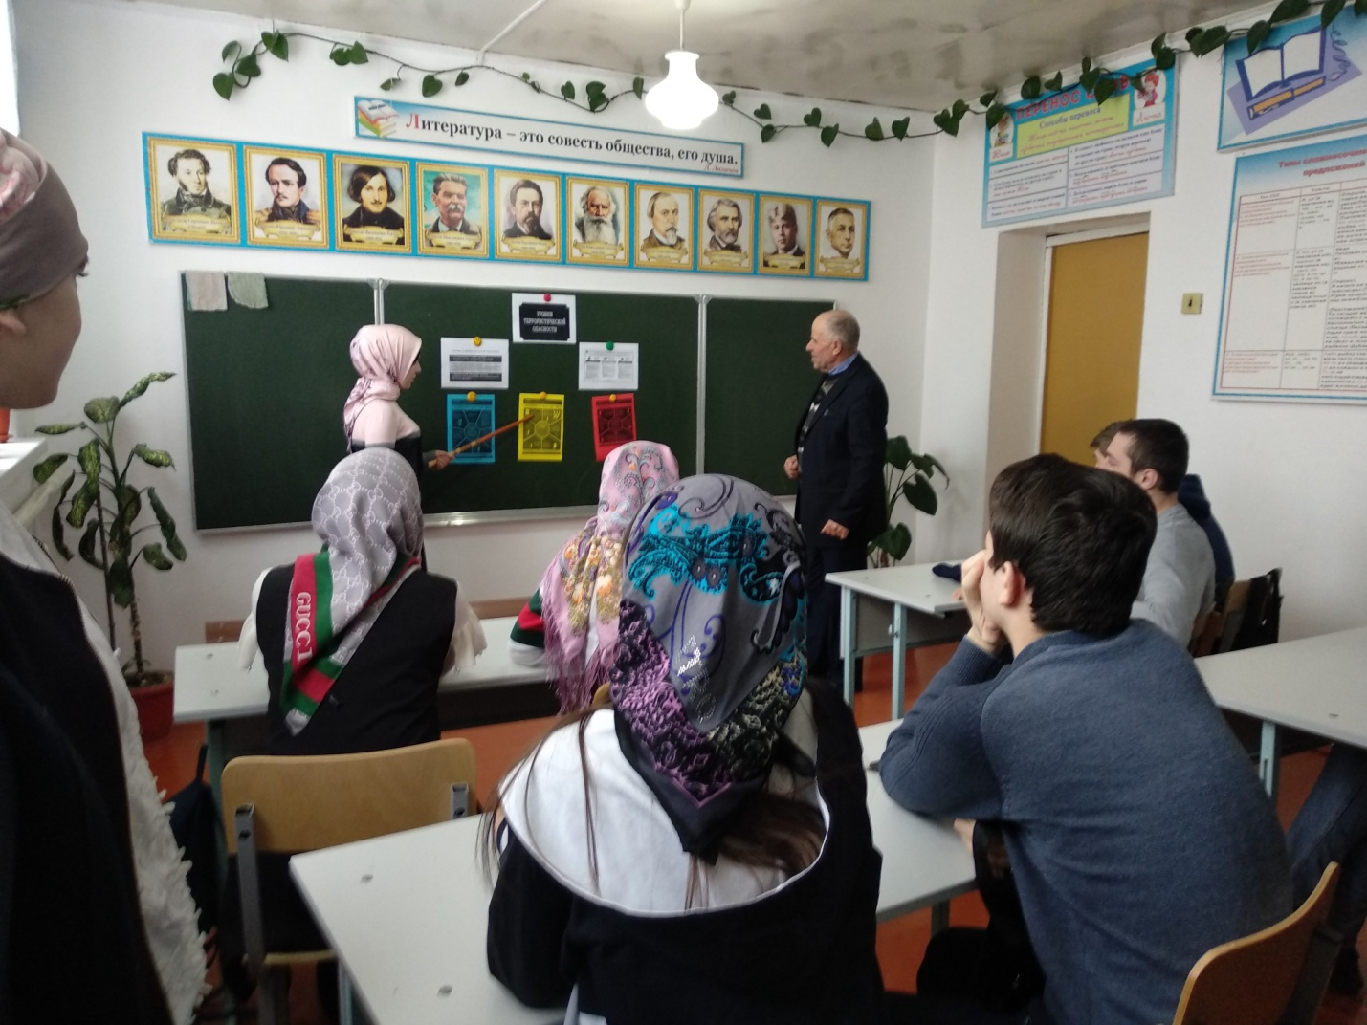

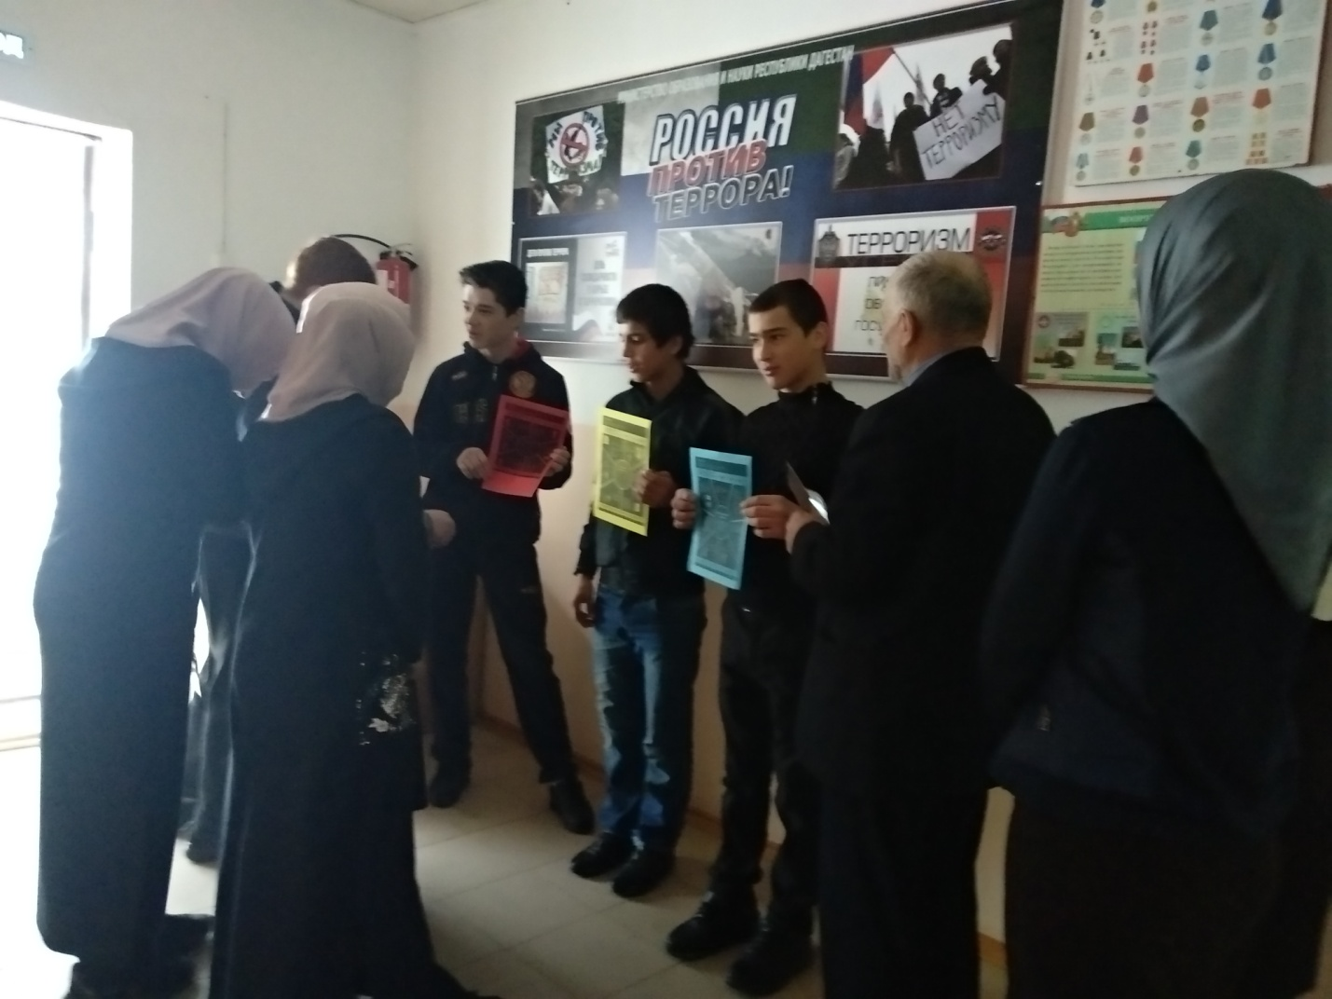

**Директор МКОУ «Дурангинская СОШ» Сулейманов С.Г.**

**Зам. директора по ВР Ибнухаджарова Х.М.**